新 书 推 荐

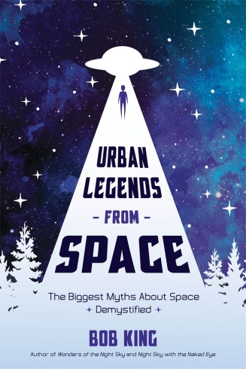
中文书名：《揭秘关于太空的最大谎言》
英文书名：URBAN LEGENDS FROM SPACE: THE BIGGEST MYTHS ABOUT SPACE DEMYSTIFIED
作 者：Bob King
出 版 社：St. Martin
代理公司：ANA/Cindy Zhang
页 数：224页
出版时间：年月
代理地区：中国大陆、台湾
审读资料：电子稿
类 型：大众社科

内容简介：

不要把科幻小说和科学事实混淆了！鲍勃·金帮助你揭穿了你一生中一直相信的关于空间的种种谎言。

关于从化学游径到黑洞和超新星等空间的错误信息传播速度比光速快。即使那些我们认为理所当然的事实，比如地球每24小时自传一次，从太空中你可以看到中国的长城（Great Wall of China）等，而它们也不像人们想象的那样真实。《揭秘关于太空的最大谎言》（URBAN LEGENDS FROM SPACE: THE BIGGEST MYTHS ABOUT SPACE DEMYSTIFIED）这部作品帮助你辨别什么是科学事实，什么事科幻虚构。

不管你喜欢科幻故事，还是喜欢美国太空探索技术公司（SpaceX），你很可能都把流星称为“正在降落的陨星”，会认为宇航员在太空站里漂浮是因为没有重力。《夜空奇景》（Wonders of the Night Sky）的作者、《天空和望远镜》（Sky & Telescope ）杂志的撰稿人鲍勃·金则解释了关于导航与地标的虚构、天体和政府阴谋背后的真相。他告诉我们，指南针并不总是指向北方；太阳不是黄色的，伽利略（Galileo）也没有发明望远镜。金解释了为什么有些人相信在火星上发现了大脚怪（Bigfoot）和许多其他的虚构说法，他以具体的证据来帮助我们消除这些误解。关于宇宙，不管你认为你知道什么，金都能教给你一些全新的太空知识。

作者简介：

鲍勃·金（Bob King）是《夜空奇景》（Wonders of the Night Sky）和《肉眼观夜空》（Night Sky with the Naked Eye）的作者。他也是美国变星观察员协会（美国变星观测者协会）成员。他住在明尼苏达州的德卢斯（Duluth, Minnesota）。

谢谢您的阅读！
请将回馈信息发至：
张滢（Cindy Zhang）
安德鲁﹒纳伯格联合国际有限公司北京代表处
北京市海淀区中关村大街甲59号中国人民大学文化大厦1705室, 邮编：100872
电话：010-82504506
传真：010-82504200
Email: Cindy@nurnberg.com.cn
网址：www.nurnberg.com.cn
微博：http://weibo.com/nurnberg
豆瓣小站：http://site.douban.com/110577/
微信订阅号：ANABJ2002

